1
Komputer jest jedynym urządzeniem umożliwiającym tzw. przekaz multimedialny
odtwarzacz CD nie jest urządzeniem multimedialnym

Cechy bodźców rozróżniane przez słuch
Zakres częstotliwości – 20 Hz-16000 kHz (l =17,2 m- 2,15 cm)

Odszumianie – usuwanie z nagrań niepożądanych dźwięków

Język – system znaków i określonych reguł fonologicznych, syntaktycznych i semantycznych rządzących kombinacją tych znaków

Morfologia – budowa i odmiana wyrazów

Działanie modułu fonetycznego ma na celu dokonanie konwersji wyrazów przedstawionych w postaci kodu ortograficznego na kod fonetyczny z dodatkowymi informacjami (np. dotyczącymi akcentu), określającymi ich wymowę

Analiza morfologiczna umożliwia określenie wymowy deklinacyjnych i koniugacyjnych form wyrazów znajdujących się w słowniku, a przede wszystkim zmianę znaczenia spowodowaną zmianą dźwięku mowy lub intonacją

Moduł syntezy mowy generuje akustyczny sygnał mowy, na podstawie sekwencji określonych fonemów uzyskanych na podstawie przetwarzania tekstu, wzorców iloczasowych, konturu melodycznego i obwiedni amplitudy

Difon – element zawierający w całości przejście między głoskami, poprzedzone częścią głoski poprzedzającej i zakończone częścią głoski następującej
2
fonetyki artykulacyjnej- jest opisanie mechanizmu powstawania dźwięków mowy w narządzie artykulacyjnym człowieka

Fonetyka akustyczna
- Koncentruje się na analizie fizycznych własności dźwięków mowy promieniowanych wokół osoby mówiącej
- Badanie dźwięków mowy odbywa się przy zastosowaniu fizycznych metod analizy sygnałów akustycznych
- Jednocześnie poszukuje powiązań istniejących między czynnością artykulacyjną i wytworzonym sygnałem mowy

Fonetyka percepcyjna - Bada percepcję dźwięków mowy, na poziomie układu centralnego

Narzady artykulacyjne człowieka: jama( nosowa, ustna, gardlowa), podniebienie miękkie twarde, wargi, jezyk, szpara głośni, tchawica
Elementy narządu artykulacyjnego uczestniczące w formowaniu sygnału mowy: wargi, jezyk, żeby, podniebienie, faldy glosowe

Źródłem energii promieniowanej podczas mówienia są płuca

źródłem energii niesionej przez dźwięk są płuca osoby grającej

Max pojemność płuc – ok. 7 litrów Pojemność minimalna – 2 litry stale w płucach. Objętość powietrza wymieniana podczas każdego cyklu oddechowego – 0.5 l Częst. oddychania w stanie spoczynku – 12-20 cykli na minutę

Źródłem pobudzającym tor głosowy mogą być:
- fałdy głosowe – modulują w sposób regularny przepływ powietrza wychodzącego z płuc,
- szczelina utworzona w torze głosowym - powoduje powstanie zawirowań,
- przeszkoda (zęby) – j.w.
- krótkotrwały impuls powietrza – powstaje w wyniku nagłego otwarcia toru głosowego, po chwilowym zwarciu w określonym miejscu toru głosowego.

Fonacja może się rozpoczynac przy przy cisnieniu podgłośniowym większym niż 3 cm H2O od ciśnienia atmosferycznego a nie może przy mniejszym

Wzór na częstotliwość drgań fałdów głosowych
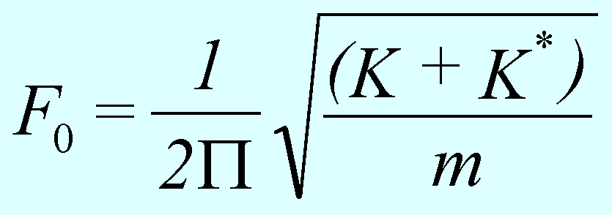

Średnia długość fałdów:
noworodki – 5 mm
dzieci – 10-13 mm
kobiety –11-15 mm
mężczyźni – ok. 20 mm

Narząd artykulacyjny jako układ akustyczny
a) źródło pobudzające
b) tor głosowy

długość toru głosowego - 17 cm
długość odcinka cylindrycznego - 1 cm

Liczba rezonansów w torze głosowym istotnych dla percepcji dźwięku samogłoskowego jest ograniczona i nie przekracza zazwyczaj 5-7

Maksima w charakterystyce częstotliwościowej toru głosowego wpływające na różnicowanie dźwięków mowy danego języka nazywamy formantami. Oznacza to, że nie każde maksimum w widmie danego dźwięku mowy musi być formantem
3

Są dwa rodzaje falowodów cylindrycznych:
- Rura zamknięta na jednym końcu, otwarta na drugim
- Otwarta lub zamknięta na obu końcach – oba typy mają identyczne rezonanse

Częstotliwości formantowe samogłosek
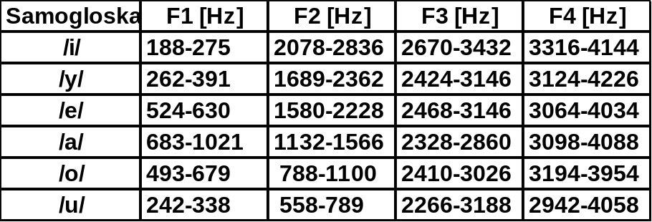

Dwa źródła pobudzenia toru głosowego
- Źródło krtaniowe - pobudzenie periodyczne (harmoniczne) powstające w wyniku drgań fałdów głosowych
- Źródło szumowe - szum powstający w wyniku gwałtownej zmiany ciśnienia lub przewężenia w torze głosowym.

4
Elementem formującym kształt widma spółgłosek trących jest komora utworzona z przodu szczeliny.

Długość tej komory wyznacza najniższą jej częstotliwość rezonansową. Im jest dłuższa, tym ta częstotliwość jest mniejsza

W przeciwieństwie do samogłosek charakterystyka widmowa spółgłosek jest wyznaczona nie tylko przez formanty, ale również przez antyformanty

Kiedy mogą pojawiać się antyformanty
1) Gdy tor głosowy jest rozdzielony na dwie sprzężone ze sobą części np. w przypadku nazalizacji, czy artykulacji spółgłoski nosowej
2) Jama ustna zostaje rozdzielona na dwie równoległe do siebie części, jak to ma miejsce w przypadku artykulacji spółgłoski /l/
3) Szczelina przy artykulacji spółgłosek trących jest stosunkowo szeroka i występuje sprzężenie ze sobą tylnej i przedniej komory

5
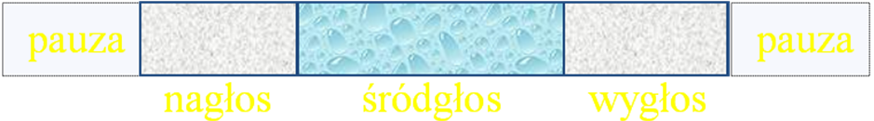

Położenie głoski we frazie może wpływać na jej wymowę, bądź na ubezdźwięcznienie/udźwięcznienie

W wygłosie wypowiedzi ruchy narządów mowy są wykonywane znacznie mniej dokładnie, z mniejszym nakładem energii, a także wolniej niż w nagłosie i śródgłosie

Koartykulacja jest zjawiskiem, podczas którego następuje nakładanie się ruchów artykulacyjnych właściwych dla sąsiadujących ze sobą głosek.

Rodzaje koartykulacji
Antycypacja i przedłużenie
Upodobnienia i uproszczenia w obrębie wyrazu
Upodobnienia pod względem dźwięczności
pod względem miejsca artykulacji
pod względem stopnia zbliżenia narządów mowy
Międzywyrazowe upodobnienia – na granicy wyrazów

Fonem a litera
Te same znaki ortograficzne lub jednakowe ich sekwencje mogą odpowiadać różnym dźwiękom mowy: np. „wór” – /vur/, „wtórny” – /fturnI/
„marznąć” – /marznon’ts’/, „marzec” - /maZets/
Różne znaki ortograficzne mogą odpowiadać tym samym dźwiękom mowy
np. „auto” – /awto/, „dał” – /daw/

Różne sekwencje:
„dźwiga” – /dz’viga/, „dzień” – /dz’en’/
W transkrypcji fonetycznej uwzględnia się zjawisko koartykulacji !

Literom samogłoskowym „y,e,a,o” odpowiadają fonemy /I,e,a,o/. Litery „u” i „ó” nie sygnalizują różnic w wymowie.

Literę „i’ przed literą spółgłoskową wymawia się jako samogłoskę /i/

Literę „i’ przed samogłoską wymawia się jako:
- /j/ po zwartych, nosowej /m/, trących /f,v,x/, i głoskach /l,r/
/i/ na końcu wyrazu
- podwójne „ii” po zwartych, nosowej /m/, trących /f,v/, głoskach /l,r/ i literze „ch” wymawia się jako /ji/

Następujące grupy spółgłoska-samogłoska /i/ odpowiadają następującym fonemom:
- „si” – /s’/ „ci” - /ts’/
- „zi” – /z’/ „dzi” - /dz’/
- „ni” - /n’/ wyjątek „Dania” –/dan’ja/, ale /dan’a/

Samogłoski nosowe „ę,ą” wymawia się jako
- /e~,o~/ na końcu wyrazu
- /em,om/ przed /p,b/
- /en,on/ przed /t,d,ts,tS,dz,dZ/
- /en’,on’/ przed /ts’,dz’/
- /eN,oN/ przed /k,g/
- /e,o/ przed /l,w/ „wziąłem” – w czasie przeszłym

Głoski zwarte (/b,d,g/), zwarto-trące (/dz,dz’,dZ/) i trące (/v,z,z’,Z/) wymówione przed głoskami bezdźwięcznymi, przerwą(w wygłosie) stają się bezdźwięcznymi i ich wymowa jest dokładna, jak ich bezdźwięcznych odpowiedników, tj. /p,t,k/, /ts,ts’,tS/ czy /f,s,s’,S/. To samo występuje u zbiegu wyrazów wymówionych bez przerwy

O ubezdźwięcznieniu lub udźwięcznieniu całej sekwencji powyższych spółgłosek o różnym typie pobudzenia decyduje w zasadzie ostatnia w sekwencji głoska – np. „liczba” - /lidZba/, „rzadszy” - /Zat_SI/

Od powyższej zasady jest wyjątek, gdy przed literą „w” lub sekwencją „rz” stoi głoska bezdźwięczna. Cała sekwencja staje się bezdźwięczna. np. „kwiat” – /kfjat/, „szwaczka” - /SfatSka/

Nieregularności w wymowie „trz”, „drz”, „dż”, „dz” w obrębie wyrazu np. „trzech” - /tSSex/, ale „Czech” - /tSex/, „wodze” – /vodze/, „odzew” – /od_zef/

Spółgłoski bezdźwięczne przed końcówką czasownikową „–my” pozostają bezdźwięczne np. „kupmy” - /kupmy/

Grupy spółgłoskowe złożone ze spółgłosek zwartych, zwarto-trących i trących, które są wymówione w nagłosie lub śródgłosie form wyrazowych, są całkowicie dźwięczne lub bezdźwięczne – /fskotSIts’/, krufka/, /proz’ba/.

Grupy mieszane – powyższe spółgłoski nie zmieniają dźwięczności spółgłosek przymkniętych - /kulka/, /puwka/, /krova/, zamknon’ts’/
Jednakże spółgłoski przymknięte wymówione w środku dłuższych sekwencji spółgłoskowych są najczęściej bezdźwięczne i wymawiane tak słabo, że często ulegają całkowitej redukcji – „jabłko” - /japko/, „rzemieślnik” - /Zemjes’n’ik/

Przykład SAMPA
Konwersja tekstu na mowę otwiera nowe możliwości, niedostępne w tradycyjnych systemach głosowych. Usługi katalogowe, informatory turystyczne, tematyczne serwisy informacyjne, czy portale głosowe, to tylko nieliczne zastosowania tej technologii.
konversja tekstu na move otfjera nove moZlivos’ts’i n’edostempne f tradItsIjnIx sIstemax gwosovIx | uswugi katalogove informatorI turIstItSne tematItSne servisI informatsIjne tSI portale gwosove to tIlko n’elitSne zastosovan’a tej texnologji

6

Definicja akcentu: Jest to to proces uwydatniający wybrane segmenty w sygnale mowy ciągłej, np. sylab w wyrazach lub wyrazów w zdaniach

Akcent dynamiczny, rytmiczny i melodyczny

Przyjmuje się, że w języku polskim akcent wyrazowy jest stały i spoczywa w zasadzie na przedostatniej sylabie formy wyrazowej. Są formy wyrazowe nie mające samodzielnego akcentu np. „się”, „ci”, „za”, „mnie” itp. i dołączają się do wyrazu mającego swój akcent – np. „pod_lasem”.

Wzmacnianie danej sylaby często odbywa się poprzez podniesienie częstotliwości F0

Narząd słuchu

W systemie percepcji dźwięków można wyróżnić 2 zasadnicze – układ peryferyjny słuchu i układ nerwowy tego narządu poprzez który dokonywane jest przetwarzanie bodźców na wyższych piętrach układu nerwowego (w mózgu). W narządzie słuchu dokonywane jest przetwarzanie zmian ciśnienia akustycznego na rozkład drgań na błonie podstawnej, który jest przekształcany na odpowiednie serie impulsów pobudzających nerw słuchowy. Informacje o odbieranych sygnałach docierających do narządu słuch są ekstrahowane na różnych poziomach układu nerwowego.

Zasadnicze elementy narządu słuchu
Ucho zewnętrzne : Małżowina, zewnętrzny kanał słuchowy
Ucho środkowe: Młoteczek, Kowadełko, Błona bębenkowa, półkolisty kanał poziomy, strzemiączko
Ucho wewnętrzne: Nerw słuchowy, ślimak, Okienko okrągłe, Kanał Eustachiusza

Schemat funkcjonalny organu słuchu
Ucho zewnętrzne: Małżowina uszna, fala dzwiekowa, zewnętrzny kanał słuchowy
Ucho środkowe: błona bębe, młoteczek, kowadełko, okienko owalne, strzemiączko, okienko okragłe
Ucho wewnętrzne: schody przedsionka, organ Cortiego, membrana podstawna, schody bębenka, ślim

Charakterystyka częstotliwościowa ucha zewnętrznego

"Czy w uchu srodkowym dokonuje sie analiza czestotliwosciowa?" TAK

Ucho wewnętrzne działa jak swoistego rodzaju detektor poziomu o stałym poziomie detekcji

8
Przetwarzanie sygnału akustycznego na obraz wyładowań neuronowych Dokonuje się to w ślimaku
Dwukrotnej zmianie częstotliwości (czyli o oktawę), niezależnie od zakresu, towarzyszy zmiana miejsca pobudzenia błony podstawnej o 3.5 – 5 mm

Trzy percepcyjne skale częstotliwości Bark Mel ERB

Własności skali Bark
- Równe odległości w skali częstotliwości odpowiadają równym odległościom w skali percepcyjnej
- 1 bark = 1 szerokości pasma krytycznego
- Powyżej 500 Hz skala ta jest równoważna logarytmicznej skali częstotliwości
- Poniżej częstotliwości 500 Hz skala Bark jest funkcją liniową częstotliwości
- Zakres zmian skali od 1 do 24, czyli obejmuje pierwsze 24 pasma krytyczne

Własności skali Mel
- Punktem odniesienia jest ton 1000 Hz o poziomie 40 dB – 1000 meli = wysokość tonu o częstotliwości 1000 Hz
- Dla każdego tonu dobiera się drugi ton o częstotliwości odbieranej subiektywnie jako o dwukrotnie niższej (lub wyższej) wysokości, lub dokonuje się podziału danego zakresu częstotliwości na 4 percepcyjnie jednakowe interwały
- Do 500 Hz skala meli pokrywa się ze skalą częstotliwościową. Powyżej – zależność jest logarytmiczna
- 100 mel = 1 Bark
- Filtry melowe znalazły zastosowanie w przetwarzaniu sygnału mowy

Własności skali ERB
- Skala ERB jest wyrażana w Hz
- Zakres 16 000 Hz dzieli się na 40 pasm
- Szerokość pasma również zależy od częstotliwości środkowej
9
Pasma krytyczne mają wpływ na:
- Detekcję sygnału w ciszy
- Percepcję głośności
- Detekcję sygnału w szumie (maskowanie)
- Czułość na przesunięcie fazowe
- I wiele innych zjawisk …….

Czynniki wpływające na percepcję głośności
- Głośność dźwięku zależy od poziomu ciśnienia akustycznego
- Głośność dźwięku zależy od jego częstotliwości
- Głośność dźwięku zależy od jego zakresu częstotliwości
- Na wrażenie głośności dźwięku wpływają również czynniki czasowe

Pojęcie “rozdzielczości”
Określa dokładność z jaką można wyróżnić bodziec z pośród innych, o zbliżonych wartościach wybranego parametru

“Rozdzielczość częstotliwościowa”
Zdolność wyodrębnienia jednej składowej częstotliwościowej w dźwięku złożonym

Przeciętne wartości progów różnicy częstotliwości dla różnych zakresów

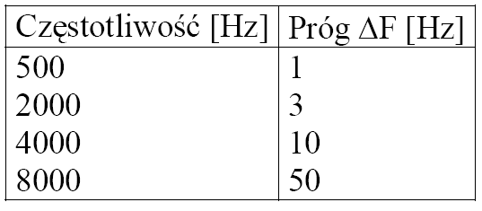

10
Energia niesiona przez dźwięk:

W polu idealnie rozproszonym intensywność dźwięku maleje odwrotnie proporcjonalnie do kwadratu odległości od źródła

Intensywność jest proporcjonalna do kwadratu ciśnienia skutecznego.
Im większa jest intensywność dźwięku, tym jest odbierany jako głośniejszy

Ile energii niesie sygnał mowy?
Sygnał mowy generowany przez mężczyznę niesie energię 34 μW, przez kobietę – 18 μW (pomiar w odległości 1 m)
11
Trzy współrzędne słyszenia przestrzennego: odległość, podniesienie, kat azymutalny (horyzontalny)

Międzyuszna różnica poziomów zależy od kąta padania, i również od częstotliwości fali

Różnica czasu ITD jest równoważna przesunięciu fazy. Minimalna postrzegana różnica kąta azymutalnego odpowiada minimalnej (10-20 μs) postrzegalnej różnicy czasu ITD.

Małżowina uszna ma określoną częstotliwościowo zależną charakterystykę kierunkową
Małżowina uszna wspomaga ocenę podniesienia źródła

Charakterystyka częstotliwościowa małżowiny jest bardziej czuła na kierunek góra – dół, niż lewo - prawo.

W ocenie wysokości położenia źródła, międzyuszne różnice intensywności (ILD) i czasu (ITD) nie odgrywają istotnej roli

Logarytmiczna skala kwantyzacji daje lepsze odwzorowanie cichszych dźwięków, niż liniowa

